Glagoli – uvodna aktivnost
trajanje aktivnosti | vrijeme ostvarivanja | sredstva, pomagala, alati
2 sata |  | e-sfera, LCD projektor, nastavni listić

ODGOJNO-OBRAZOVNI ISHODI na razini aktivnosti
- učenici aktiviraju postojeća znanja o glagolima
- razlikuju glagole kao riječi koje izriču radnju, stanje, zbivanje
- prepoznaju rečenice u prošlom, sadašnjem i budućem vremenu
- istražuju prema smjernicama
- izrađuju poster prema uputama
- predstavljaju sadržaje učenja

OPIS AKTIVNOSTI
- aktivnost – Glagoli
Učenici zapisuju što više glagola na nastavni listić. (dostupna na e-sferi uz udžbenik Naš hrvatski 5)
- aktivnost – Radnja, stanje, zbivanje (nastavni listić)
Učenici prepoznaju značenje glagola (radnja, stanje, zbivanje)
- aktivnost – Prošlost, sadašnjost, budućnost
Učenici dopunjavaju rečenice zadanim glagolima pazeći na glagolsko vrijeme i osobu.
- aktivnost - Glagoli – plakat (dostupno na e-sferi uz udžbenik Naš hrvatski 5)
Učenici izrađuju plakat prema uputama. Svi članovi skupine trebaju znati izložiti plakat. Učenici izlažu svoje plakate.
- aktivnost – Izlazna kartica (nastavni listić – Glagolska obilježja, dostupno na e sferi uz udžbenik Naš hrvatski 5)
Učenici rješavaju nastavni listić. Aktivnost pisanja izlazne kartice omogućuje daljnje planiranje nastave: treba li se vratiti unatrag i riješiti nedoumice ili se može ići dalje s planiranim učenjem i poučavanjem.
vrednovanje za učenje | vrednovanje kao učenje | vrednovanje naučenoga
- razmjena informacija o učenju i rezultatima učenja, razgovor i predstavljanje plakata | - samoprocjena uspješnosti u 2., 3. i 4. aktivnosti  - uspoređivanje s drugim učenicima | - izlazna kartica

POVEZANOST S MEĐUPREDMETNIM TEMAMA
Učiti kako učiti  - samostalno traži informacije  - primjenjuje odgovarajuće strategije učenja (vođeno)- izrada plakata  - rad na tekstu i pisanje bilježaka  Osobni i socijalni razvoj  - razvija osobne potencijale  - razvija komunikacijske kompetencije  - razvija odnose poštovanja među vršnjacima | Uporaba informacijsko-komunikacijske tehnologije  - samostalno se koristi poznatim uređajima i programima

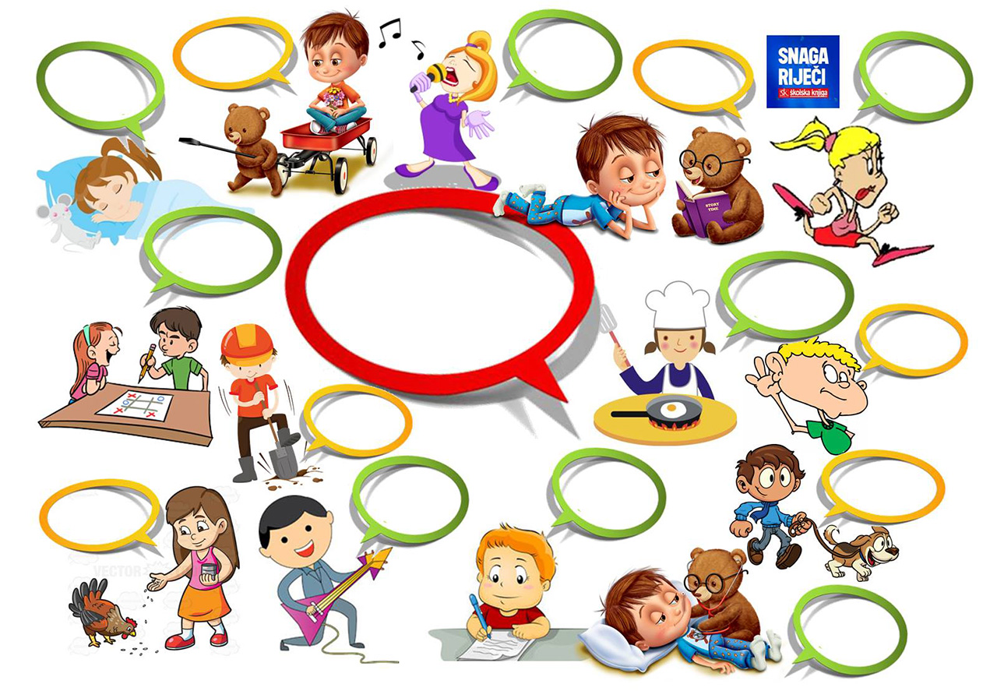
NASTAVNI LISTIĆ – 2. aktivnost
Poveži asocijacije u konačna rješenja stupaca A, B, C i pretpostavi konačno rješenje igre asocijacija.
A B C
čitati | stanovati | sniježiti
čekati | stajati | ozdraviti
trčati | žutjeti se | kišiti
R:
A B C
RADNJA | STANJE | ZBIVANJE
GLAGOLI

NASTAVNI LISTIĆ – 3. aktivnost
Dopuni rečenice zadanim glagolima pazeći na glagolsku osobu, broj i glagolsko vrijeme.
(prošlost) Konzervator (popravljati)_______________________ i (održavati) _________________________ stare stvari.
(sadašnjost) Što se (mrgoditi) __________________, Marko?
(sadašnjost) (Poklanjati) __________________ ti jednu konzervu sa smijehom.
(budućnost) Nadam se da ____ te idući put (naći) ___________________ kako se (baviti ‒ sadašnjost) _________________ nekim ozbiljnijim poslom!

